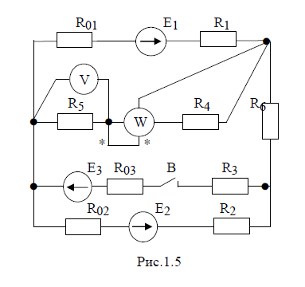
Цепь замкнутая
1) токи в ветвях (их значения и фактическое положительное направление);
2) показания вольтметра и ваттметра;
3) режимы работы источников ЭДС. Составить баланс мощностей.
Использовать метод наложения.
